ОТЧЕТ
о проделанной работе отдела по делам молодежи и спорту с 5 по 12 июля 2021 г.

День недели | Фото | Отчет о работе
5 июля | 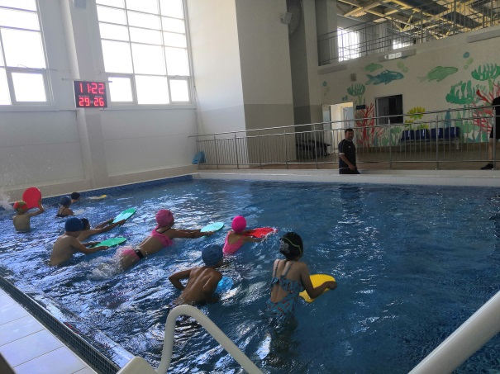 | Проведение занятий по обучению детей плаванию, проживающих в сельской местности МБОУ «Егоркинская СОШ», МБОУ «Ново-Иглайкинская СОШ» (ДС «Тулпар»)
6 июля | 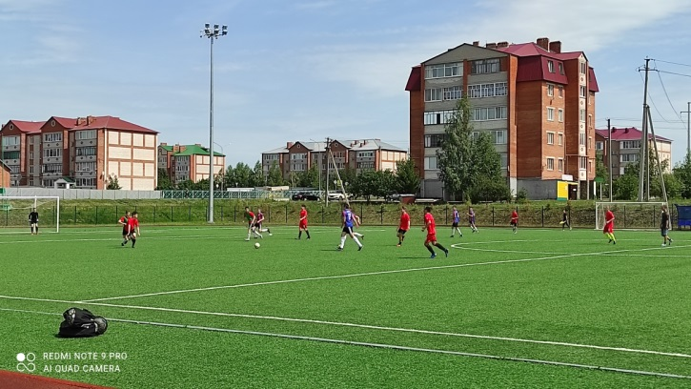 | Чемпионат Нурлатского муниципального района по футболу среди команд коллективов физической культуры Интер-Иглайкино-Нижний Нурлат (2:1)
6 июля | 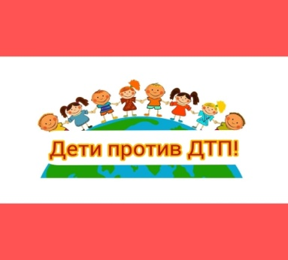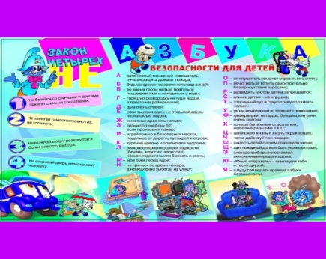 | Онлай – Информационная акция на тему: «Дети против ДТП» по предупреждению дорожно-транспортного травматизма. (Место проведения: г.Нурлат, ул. Заводская д.17)
7 июля | 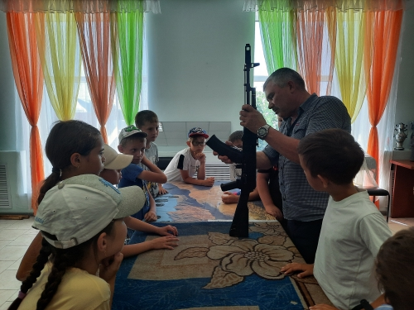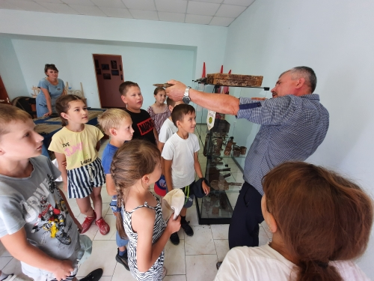 | Мастер - класс на тему : “Разборка и сборка АК-74” и обучечние по стрельбе (с пневматики с лазерным прицелом) с учащимися МБОУ "Якушкинская СОШ (Место проведения: г.Нурлат ул.Заводская д.17)
7 июля | 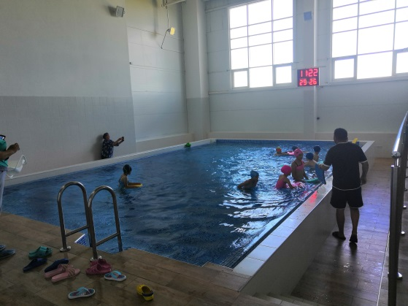 | Проведение занятий по обучению детей плаванию, проживающих в сельской местности МБОУ «Мамыковская СОШ», МБОУ «Караульно-Горская ООШ» (ДС «Тулпар»)
8 июля | 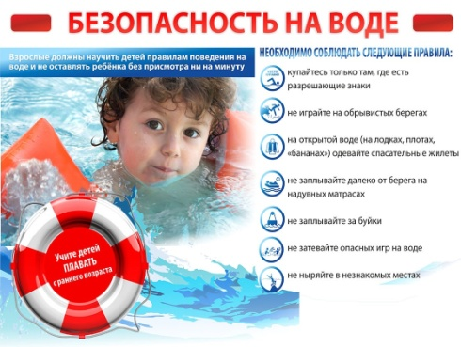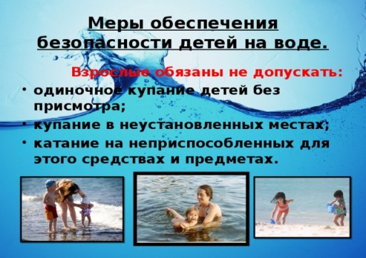 | Онлай – Информационная акция на тему: «Безопасность на воде» познакомить детей с правилами безопасного поведения на воде.  (Место проведения: г.Нурлат ул.Заводская д.17)
8 июля | 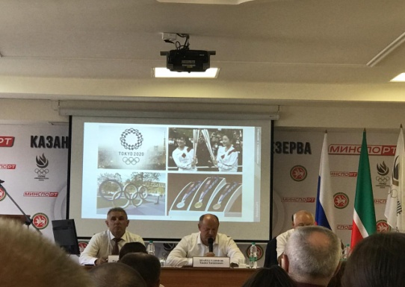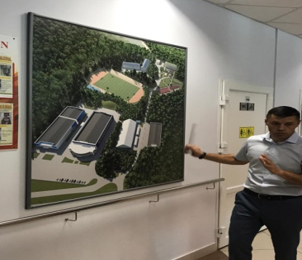 | Участие в семинаре-совещании с руководителями органов управления в области физической культуры и спорта муниципальных образований Республики Татарстан (г.Казань)
9 июля | 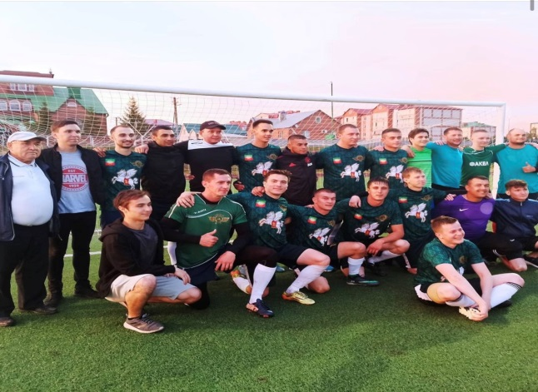 | Чемпионат Нурлатского муниципального района по футболу среди команд коллективов физической культуры  Факел-АТП
9 июля | 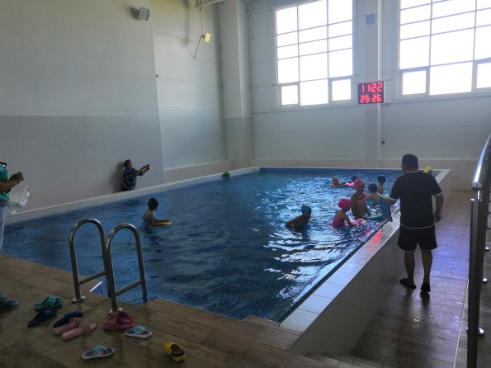 | Проведение занятий по обучению детей плаванию, проживающих в сельской местности МБОУ «Биляр-Озеро СОШ», МБОУ «Фомкинская СОШ» (ДС «Тулпар»)
 | 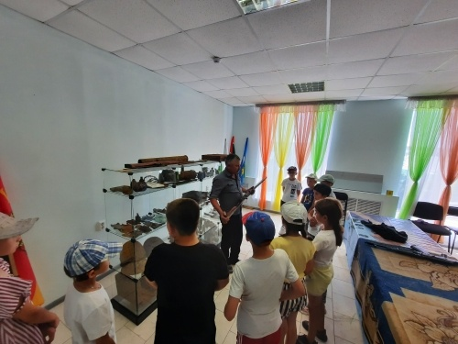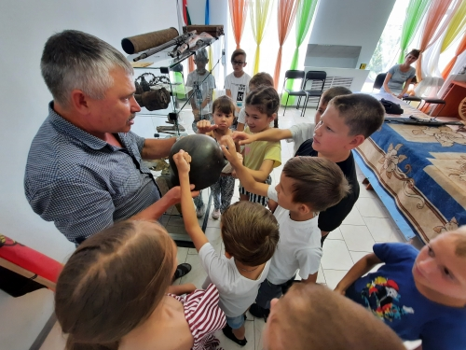 | Урок мужества в музее Боевой славы
 | 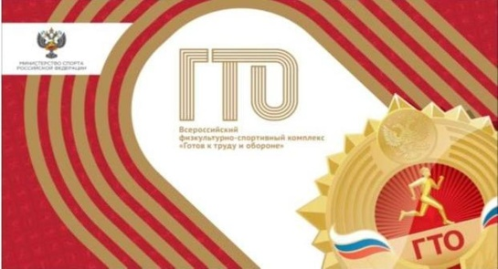 | Прием нормативов ГТО у сотрудников МБУ «Центральная библиотечная система» (Стадион им.Г.С.Хусаинова)
10 июля | 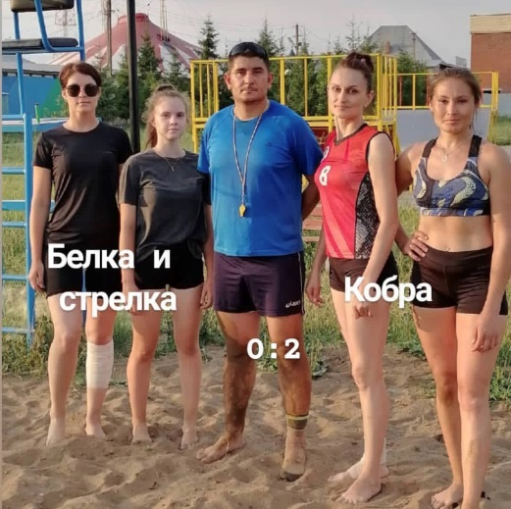 | Чемпионат Нурлатского района по пляжному волейболу среди мужских и женских команд (Парк «Центральный»)
11 июля | 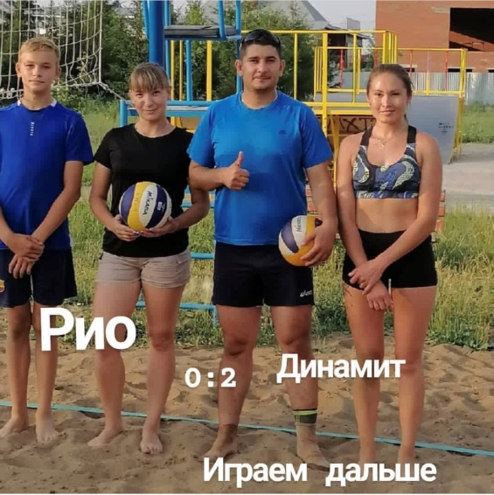 | Чемпионат Нурлатского района по пляжному волейболу среди мужских и женских команд (Парк «Центральный»)

И.о начальника отдела
по делам молодежи и спорту Р.М.Фатхутдинова

